Управление образования
администрации Белгородского района

Создание развивающей предметно-пространственной среды для детей раннего возраста посредством внедрения инновационных технологий

Автор опыта:
Воловикова Марина Александровна,
Муниципальное дошкольное образовательное
учреждение «Детский сад № 3 с. Никольское
Белгородского района Белгородской области»

2020

Содержание:

Раздел I. Информация об опыте………………………………………………….3

Раздел II. Технология опыта…………………………......................................9

Раздел III. Результативность опыта……………………….…………………..14

Библиографический список…………………………………………………….16

Приложение к опыту…………………………………………...........................18

Раздел I.
Информация об опыте.

Условия возникновения и становления опыта
Муниципальное дошкольное образовательное учреждение «Детский сад № 3 с. Никольское Белгородского района Белгородской области» функционирует с 1978 года.
В МДОУ «Детский сад №3 с. Никольское Белгородского района Белгородской области» реализуется основная образовательная программа, разработанная в соответствии с федеральным государственным образовательным стандартом дошкольного образования (ФГОС ДО) и с учетом содержания примерной образовательной программы дошкольного образования «От рождения до школы» (под ред. Н.Е. Вераксы) [9].
Зарождение и становление опыта связано с несколькими аспектами.
Первый аспект связывается с тем, что в ФГОС ДО в разделе «Требования к условиям реализации основной образовательной программы дошкольного образования» (п.3.3) уделяется особое внимание организации развивающей предметно-пространственной среды, которая способна обеспечить максимальную реализацию образовательного потенциала пространства Организации, Группы, материалов, оборудования и инвентаря для развития детей дошкольного возраста в соответствии с особенностями каждого возрастного этапа, охраны и укрепления их здоровья, учета особенностей и коррекции недостатков их развития [12].
Второй аспект связан с полученными результатами первичного мониторинга, направленного на изучение состояния развивающей предметно-пространственной среды в группах раннего возраста. Для исследования состояния развивающей предметно-пространственной среды в группах раннего возраста автор руководствовался методическими рекомендациями для педагогических работников дошкольных образовательных организаций и родителей детей дошкольного возраста по организации РППС в соответствии с ФГОС ДО (Э.Ф. Алиева, О.А. Карабанова, Е.М. Марич, П.Д. Рабинович) [4]. Согласно полученным данным, наполняемость группы раннего возраста на констатирующем этапе составила всего лишь 57%, число единиц составило 105 из 185 возможных. Такие данные указывают на необходимость глубокого изучения проблемы организации развивающей предметно-пространственной среды для детей раннего возраста.
Это обусловливает актуальность темы опыта: «Создание развивающей предметно-пространственной среды для детей раннего возраста посредством внедрения инновационных технологий».

Актуальность опыта
В современном мире развивающая предметно-пространственная среда (РППС) дошкольных образовательных организаций становится объектом пристального внимания специалистов разного профиля: педагогов, психологов, медиков и т.д. Ведь от условий, которые сегодня созданы для детей, зависит физическое, духовно-нравственное и психоэмоциональное здоровье общества.
Предметно-развивающая среда является важным фактором развития детей раннего возраста. Чтобы ребенок развивался полноценно, необходимо создать такие условия, чтобы дети воспринимали яркий, насыщенный впечатлениями мир. В группе детей раннего возраста создание предметно-развивающей среды является необходимым условием для полноценного развития ребенка, для реализации ведущих видов деятельности: предметной и сюжетно-отобразительной игры, познавательной и продуктивной деятельности.
При организации РППС в ДОУ необходима сложная, многоплановая и высокотворческая деятельность педагогов. Ведь разнообразие игрушек не является основным условием развития ребенка. Целенаправленно организованная РППС в ДОУ играет большую роль в гармоничном развитии и воспитании ребенка. Именно поэтому, по мнению автора, следует внедрять инновационные технологии, отвечающие современных требованиям образования и потребностям детей.
Анализ жизни детей раннего возраста в детском саду занимались Н.М. Аксарина, Л.Н. Павлова, К.Л. Печора, Э.Л. Фрухт и др. Психолого-педагогические особенности развития детей раннего возраста изучали Л.С. Выготский, М.П. Денисова, А.В. Запорожец, М.И. Лисина, С.Ю. Мещерякова, В.С. Мухина, Ж. Пиаже, Д.Б. Эльконин и др.
Проблеме организации РППС в ДОУ посвящено множество исследований психологов и педагогов (О.В. Артамонова, Т.Н. Доронова, Л.М. Кларина, В.И. Логинова, С.Л. Новоселова, Г.Н. Пантелеев, Л.Н. Пантелеева, Л.А. Парамонова, В.А. Петровский, Л.А. Смывина, Л.П. Стрелкова). Однако, нельзя не отметить, что вопрос об организации РПСС в группах раннего возраста остается малоисследованным.
При работе над темой опыта были выявлены объективно сложившиеся противоречия между:
- значимостью организации развивающей предметно-пространственной среды для детей раннего возраста и недостаточной теоретической разработанностью данной проблемы для данной возрастной группы;
- возможностями и желанием педагогов заниматься проблемой организации развивающей предметно-пространственной среды для детей раннего возраста и отсутствием системы работы в дошкольных образовательных учреждениях в данном направлении;
- возможностями инновационных технологий и недостаточностью использования их потенциала в организации предметно-пространственной среды для детей раннего возраста.
Ведущая педагогическая идея заключается в процессе внедрения инновационных технологий как средства организации предметно-пространственной среды для детей раннего возраста.
Длительность работы над опытом
В опыте представлены три взаимосвязанных этапа:
Начальный (констатирующий) – август-декабрь 2016 г. – изучалась и анализировалась психолого-педагогическая литература по исследуемой проблеме, подобрана диагностическая программа по изучению состояния развивающей предметно-пространственной среды для детей раннего возраста. Было выявлено исходное состояние развивающей предметно-пространственной среды для детей раннего возраста.
Основной (формирующий) – январь 2017-февраль 2019 – были внедрены инновационные технологии в развивающую предметно-пространственную среду группы – инновационная технология В.В. Воскобовича, интерактивный пол, технология «Уголок уединения и отдыха», бизиборды и др.
Заключительный (контрольный) – март 2019 – проведена итоговая диагностика, выявлены позитивные результаты, позволяющие судить об эффективности проведенной работы.
Диапазон опыта представлен систематическим использованием инновационных технологий в организации развивающей предметно-пространственной среды для детей раннего возраста.

Теоретическая база опыта
Требования к развивающей среде в истории отечественного дошкольного воспитания впервые были сформулированы в 1932 году. С выходом типового проекта построения детских садов ставился вопрос о групповом оборудовании, об организации жизненного пространства детей. Тогда впервые и были введены термины «игровые уголки», «игровые зоны» [1].
При организации развивающей предметно-пространственной среды дошкольной образовательной организации необходимо учитывать нормативные требования следующих документов: Конституция Российской Федерации; Федеральный закон от 29.12.2012 № 273-ФЗ «Об образовании в Российской Федерации»; Федеральный закон от 02.07.2013 № 185 «О внесении изменений в отдельные законодательные акты Российской Федерации в связи с принятием Федерального закона «Об образовании в Российской Федерации»; Приказ Минобрнауки России от 17.10.2013 № 1155 «Об утверждении федерального государственного образовательного стандарта дошкольного образования»; Письмо Минобрнауки России 28.02.2014 № 08-249 «Комментарии к ФГОС дошкольного образования»; Концепция содержания непрерывного образования (дошкольное и начальное звено), утвержденная Федеральным координационным советом по общему образованию Министерства образования РФ от 17 июня 2003 года; Постановление Главного государственного санитарного врача РФ от 15.05.2013 № 26 «Об утверждении СанПиН 2.4.1.3049-13 «Санитарно-эпидемиологические требования к устройству, содержанию и организации режима работы дошкольных образовательных организаций»; Постановление Главного государственного санитарного врача РФ от 19.12.2013. № 68 «Об утверждении СанПиН 2.4.1.3147-13 «Санитарно-эпидемиологические требования к дошкольным группам, размещенным в жилых помещениях жилищного фонда»; Национальная образовательная инициатива «Наша новая школа», утвержденная Президентом РФ 04.02.2010 № Пр-271; Письмо Минобразования России от 17 мая 1995 года № 61/19-12 «О психолого-педагогических требованиях к играм и игрушкам в современных условиях» (вместе с «Порядком проведения психолого-педагогической экспертизы детских игр и игрушек», «Методическими указаниями к психолого-педагогической экспертизе игр и игрушек», «Методическими указаниями для работников дошкольных образовательных учреждении «О психолого-педагогической ценности игр и игрушек»); Приказ Министерства образования РФ от 26.06.2000 №1917 «Об экспертизе настольных, компьютерных и иных игр, игрушек и игровых сооружений для детей»; Письмо Минобразования РФ от 15.03.2004 № 03-51-46ин/14-03 «О направлении Примерных требований к содержанию развивающей среды детей дошкольного возраста, воспитывающихся в семье» [4].
В ФГОС ДО отмечается, что развивающая предметно-пространственная среда должна обеспечивать возможность общения и совместной деятельности детей (в том числе детей разного возраста) и взрослых, двигательной активности детей, а также возможности для уединения.
Развивающая предметно-пространственная среда должна обеспечивать: реализацию различных образовательных программ; в случае организации инклюзивного образования – необходимые для него условия; учет национально-культурных, климатических условий, в которых осуществляется образовательная деятельность; учет возрастных особенностей детей.
Развивающая предметно-пространственная среда должна быть содержательно-насыщенной, трансформируемой, полифункциональной, вариативной, доступной и безопасной.
Насыщенность среды должна соответствовать возрастным возможностям детей и содержанию Программы. Образовательное пространство должно быть оснащено средствами обучения и воспитания (в том числе техническими), соответствующими материалами, в том числе расходным игровым, спортивным, оздоровительным оборудованием, инвентарем (в соответствии со спецификой Программы). Для детей раннего возраста образовательное пространство должно предоставлять необходимые и достаточные возможности для движения, предметной и игровой деятельности с разными материалами.
Трансформируемость пространства предполагает возможность изменений предметно-пространственной среды в зависимости от образовательной ситуации, в том числе от меняющихся интересов и возможностей детей;
Полифункциональность материалов предполагает: возможность разнообразного использования различных составляющих предметной среды; наличие в Организации или Группе полифункциональных (не обладающих жестко закрепленным способом употребления) предметов, пригодных для использования в разных видах детской активности.
Вариативность среды предполагает: наличие в Организации или Группе различных пространств (для игры, конструирования, уединения и пр.), а также разнообразных материалов, игр, игрушек и оборудования, обеспечивающих свободный выбор детей; периодическую сменяемость игрового материала, появление новых предметов, стимулирующих игровую, двигательную, познавательную и исследовательскую активность детей.
Доступность среды предполагает: доступность для воспитанников всех помещений, где осуществляется образовательная деятельность; свободный доступ детей к играм, игрушкам, материалам, пособиям, обеспечивающим все основные виды детской активности; исправность и сохранность материалов и оборудования.
Безопасность предметно-пространственной среды предполагает соответствие всех ее элементов требованиям по обеспечению надежности и безопасности их использования [12].
По определению С.Л. Новоселовой, предметно-развивающая среда – это система материальных объектов деятельности ребенка, функционально моделирующая содержание развития его духовного и физического облика [8].
Как отмечает О.Р. Радионова, предметный мир детства (игрушки, предметы и вещи обстановки и т.д.), в котором живет и воспитывается ребенок в ДОУ, выступает в качестве одного из важнейших, оказывающих воспитательное воздействие на детей развивающих факторов, для которого существенными являются условия целенаправленной организации этого мира [10].
Одним из периодов, в котором происходят значительные перемены в развитии маленького ребенка, является ранний возраст, который приходится на 1-3 года [7].
Д.Б. Эльконин рассматривал развитие предметного действия в раннем возрасте по двум основным направлениям. Это, во-первых, развитие действия от совместного со взрослым до самостоятельного исполнения и, во-вторых, развитие средств и способов ориентации самого ребенка в условиях осуществления предметного действия [11]. Поэтому организация развивающей предметно-пространственной среды в группе в ДОУ является важным и необходимым процессом.
В связи с постоянно меняющимися условиями и требованиями к образованию, в том числе дошкольному, перед педагогами стоит задача поиска наиболее эффективных средств, обеспечивающих полноценное развитие ребенка через создание развивающей предметно-пространственной среды. С точки зрения автора, одним из таких средств выступают инновационные технологии.
Что же представляет собой «инновация»?
Сегодня выделяют два подхода в определении термина «инновация» - процессный и объектный подходы:
- процессный – некий процесс, результат которого нацелен на реализацию определенной идеи;
- объектный – где инновация есть некий объект, как результат научно-технического прогресса: новая техника, технология [2].
По мнению Г.Ю. Ксензовой, педагогическая технология – это такое построение деятельности педагога, в котором все входящие в него действия представлены в определенной целостности и последовательности, а выполнение предполагает достижение необходимого результата и имеет вероятностный прогнозируемый характер [6].
Инновационная педагогическая технология представляет собой целенаправленное, систематическое и последовательное внедрение в практику оригинальных новаторских способов, приемов педагогических действий и средств, которые охватывают целостный процесс от определения цели до ожидаемых результатов [5].
Новизна опыта
Новизна данного опыта заключается в использовании имеющихся новейших на базе ДОУ и разработке авторских инновационных технологий в организации развивающей предметно-пространственной среды для детей раннего возраста.
Характеристика условий, в которых возможно применение
данного опыта
Материалы опыт могут быть использованы педагогами в дошкольных образовательных учреждениях, родителями воспитанников в условиях семейного образования.

Раздел II.
Технология описания опыта

Цель и задачи педагогической деятельности
Целью педагогической деятельности в данном направлении является обеспечение положительной динамики в состоянии развивающей предметно-пространственной среды для детей раннего возраста.
Достижению этой цели служит решение ряда задач:
- Использование имеющихся инновационных технологий в ДОУ в организации развивающей предметно-пространственной среды для детей раннего возраста.
- Создание и использование серии авторских инновационных технологий в организации развивающей предметно-пространственной среды для детей раннего возраста.
- Активизация внимания родителей к решению задач по организации развивающей предметно-пространственной среды для детей раннего возраста посредством внедрения инновационных технологий.
Содержание образования и средства достижения цели
Организация развивающей предметно-пространственной среды для детей раннего возраста посредством внедрения инновационных технологий будет наиболее результативной при соблюдении следующих педагогических условий:
- соблюдение принципов организации РППС в соответствии с ФГОС ДО;
удовлетворение естественной детской активности в раннем возрасте через предоставление возможности преобразования окружающей среды, изменения ее разнообразными способами;
- использование инновационных технологий с учетом возрастных особенностей, интересов и потребностей детей раннего возраста.
На протяжении нескольких лет работы в группах раннего возраста автором постоянно обогащалась РППС, в особенности инновационными технологиями.
Фотоматериал инновационных технологий и процесса их применения их в практической деятельности с детьми раннего возраста на базе ДОУ представлен в приложении (Приложение 1).
Автор активно внедряет бизиборды, которые являются увлекательным и развивающим развлечением для детей. Они располагаются перед входом в групповое помещение.
Автор предлагает бизиборды для детей раннего возраста, приобретенные в магазинах. Они представляют собой стенд, на котором располагает множество предметов – замки, крючки, колесики, шнуровки, пуговицы и т.д. Кроме этого, предложены самостоятельно изготовленные бизибоды как воспитателем, так и родителями.
Следует отметить, что основной целью бизибордов выступает не развитие мелкой моторики рук, а также:
- развитие зачатков логического мышления (например, ключ должен открыть замок);
- развитие мнемических процессов (запомнить, как правильно вставить ключ в замок);
- воспитание усидчивость, терпеливости и концентрации внимания (без должных усилий замок, и дверь не открыть и не увидеть, что за дверью);
- развитие тактильных ощущений;
- ознакомление с формами геометрических фигуры (0 если присутствуют фигурки-вкладыши).
Покупая или изготавливая бизиборд для детей раннего возраста, необходимо следовать критериям:
- материал основания: основание бизиборда должно быть выполнено из фанеры или мебельного щита (натуральное дерево); не рекомендовано давать ребенку бизиборд из МДФ, ДСП, ОСБ и прочих материалов из склеенных древесных отходов, т.к. они выделяют фенолы, бензолы, формальдегиды и прочие яды, опасные для ребенка;
- краска: бизиборд должен быть покрыт акриловыми красками или лаками на водной основе;
- функциональность: бизиборд должен быть обучающей игрушкой;
- качество и безопасность: отсутствие острых углов, кривых или отваливающихся элементов; бизиборд должен быть красивым, ровным, гладким, крепким, безопасным;
- цена: не следует гнаться за низкой ценой, забывая о качестве и функциональности; качественный бизиборд по определению не может очень низко стоить.
Для детей автор изготовил специальные ленты, на которых располагаются большие бусины, дети могут их передвигать, что способствует развитию мелкой моторики рук и оптико-пространственной ориентации.
Автором самостоятельно изготовлен лабиринт из пластиковых труб, который применяется при организованной работе с детьми раннего возраста, в их самостоятельной деятельности:
- прилезание («Пройди лабиринт передом, боком»);
- бег и ходьба;
- использование в качестве ориентира;
- для игр и игровых упражнений;
- для построения в круг друг за другом;
- для перешагивания во время ходьбы;
- упражнение в ходьбе по дорожке с обозначенными на ней следами и др.
Одним из наиболее часто используемых детьми является уголок уединения и отдыха, который предназначен для преодоления их эмоционального дискомфорта. В группе этот уголок представлен место, де любой ребенок может побыть наедине с собой, поиграть с любимыми игрушками, рассмотреть интересную книгу и т.д.
К основным задачам, которые решаются с помощью «Уголка уединения и отдыха», относятся следующие:
- создание положительного эмоционального микроклимата в группе;
- формирование позитивного отношения ребенка к сверстникам и взрослым;
- организация систематической работы по нормализации и развитию эмоциональной сферы детей;
- обеспечение индивидуального подхода, свободы выбора и волеизъявления, ориентируясь на зону ближайшего развития каждого ребенка.
Организация «Уголка уединения и отдыха» требует соблюдения некоторых особенностей:
- цвет: это место должно быть привлекательно для ребенка; цвета, используемые в уголке, должны быть спокойными, не кричащими; ребенок должен отдыхать, а не дополнительно раздражаться яркими тонами;
- размер: должен быть небольшого размера; напоминать небольшой домик, норку, в котором ребенок сможет переждать свой стресс, неприятные эмоции, расслабиться, а затем снова пойти навстречу коллективу;
- лучше уголок уединения сделать мобильным, чем стационарным;
- уголок уединения в детском саду наполняют предметами, которые ребенку близки, к которым он испытывает теплые чувства (игрушки, подушки и т.д.).
Одной и современных инновационных технологий, которую сегодня применяют достаточно многие дошкольные учреждения, является технология В.В. Воскобовича – среда «Фиолетовый лес». События, которые развиваются в сказочном лесу, где живут герои – смелый и сообразительный мальчик Гео, мудрый паук Юк, забавные говорящие попугаи Эник и Беник и др. привлекают внимание детей раннего возраста. Для детей этот фиолетовый лес является большой страной, которая включает 4 игровые зоны: «Небо», «Лужайка», «Дорожка», «Полянка».
С помощью «Фиолетового леса» у детей раннего возраста:
- формируются представления об окружающем мире (сезонные явления, вреда обитания животных и др.);
- развивает речь.
Применять коврограф «Фиолетовый лес» можно:
- в свободной совместной деятельности взрослого и ребенка;
- в специально организованной взрослым самостоятельной деятельности детей;
- во время, отведенное на непосредственную образовательную деятельность.
Автором разработана картотека развивающих игр при использовании образовательной среды «Фиолетовый лес» (Приложение 2).
В качестве примера автором предлагается конспект занятия в группе раннего возраста «В гости к Гео», цель состояла в развитии у детей раннего возраста познавательной, эмоциональной, двигательной и речевой активности (Приложение 3).
Детский сад оснащен интерактивным полом, который представляет собой программно-аппаратный комплекс, состоящий из устройства наблюдения, компьютера, проецирующего устройства (обычно проектора) и специализированного программного обеспечения [3].
Использование интерактивного пола в работе с детьми раннего возраста способствует:
- стимулированию интереса детей разным видам деятельности;
- всестороннему развитию и нормализации психоэмоционального состояния;
- развитию познавательной и двигательной активности;
- умению делиться полученными знаниями, умениями, впечатлениями с окружающими;
- улучшению усвоения информации.
Чаще всего автор использует интерактивный пол в работе с детьми раннего возраста при ознакомлении с миром природы. Рекомендовано применение таких игр как «Наши друзья», «Цветочный магазин», «Съедобное – не съедобное», «Собери грибы в лукошко», «Рассели животных по домам», «Соберем урожай», «Овощехранилище» и др.
К примеру, игра «Рассели животных по домам» помогает детям узнать, где живут животные, названия их жилищ. На полу расположены ряд различных зон земли и животных, дети с помощью взрослого определяют животное в нужную зону.
Игра «Овощехранилище» предполагает развитие и закрепление у детей раннего возраста названиях некоторых овощей. Дети делятся на команды, называют знакомые им овощи, располагаясь возле них или их к себе.
Важным направлением в работе ДОУ является активизация родителей детей к проблеме создания РППС посредством инновационных технологий. Автором предлагаются следующая работа с родителями воспитанников (таблица 1).

Таблица 1
Работа с родителями
Форма работы | Название | Цель
Консультации | «Что такое развивающая предметно-пространственная среда в детском саду?» | Расширить представления родителей о понятии «развивающая предметно-пространственная среда в детском саду.
 | «Инновации при создании РППС в ДОУ» | Расширить представления родителей об использовании инновационных технологий в ДОУ.
 | «Как создавать РППС дома?» | Привлечь внимание родителей к проблеме создания РППС в семье.
Памятки | «Что такое РППС? Особенности создания РППС для детей раннего возраста» | Обогатить представления родителей о понятии «РППС», познакомить с особенностями создания РППС для детей раннего возраста.
 | «Принципы создания РППС в группах раннего возраста» | Познакомить родителей с принципами создания РППС в группах раннего возраста.
 | «Интерактивный пол в ДОУ» | Привлечь внимание родителей к инновационным технологиям в ДОУ.
Творческие конкурсы. Выставки. | «Мой бизиборд» | Включать родителей в совместную деятельность с детьми по созданию бизибордов своими руками.
Домашние задания | «Мой уголок уединения дома» | Привлечь внимание родителей к проблеме создания уголка уединения для ребенка в семье.
Выставка фото | «Моя среда дома» | Привлечь внимание родителей к проблеме создания РППС дома.
Открытое занятие | «Познавательное развитие детей раннего возраста через использование интерактивного пола» | Ознакомление родителей с работой, проводимой в ДОУ с детьми раннего возраста по использованию интерактивного пола.

Подводя итоги вышеизложенному, можно утверждать, что организация развивающей предметно-пространственной среды для детей раннего возраста посредством внедрения инновационных технологий является процессом сложным и длительным, требующим от педагогов методической грамотности. Эта весьма кропотливая работа должна вестись систематически, планомерно, целенаправленно. Необходимым является комплексность воздействия, что выражается во взаимодействии с педагогами и родителями.

Раздел III.
Результативность опыта

Для оценки результативности опыта по теме «Создание развивающей предметно-пространственной среды для детей раннего возраста посредством внедрения инновационных технологий» проводился педагогический мониторинг в начале реализации опыта и конце.
Для изучения состояния развивающей предметно-пространственной среды для детей раннего возраста автором использован перечень компонентов следующих функционального модуля «Игровая».
Автор руководствовался методическими рекомендациями для педагогических работников дошкольных образовательных организаций и родителей детей дошкольного возраста по организации РППС в соответствии с ФГОС ДО (Э.Ф. Алиева, О.А. Карабанова, Е.М. Марич, П.Д. Рабинович) [4] (Приложение 3).
В таблице 2 представлено состояние развивающей предметно-пространственной среды для детей раннего возраста.
Таблица 2
Состояние развивающей предметно-пространственной среды для детей раннего возраста
Этап | Констатирующий этап | Контрольный этап
% наполняемости РППС группы | 57% | 79%

Изучение состояния предметно-пространственной среды для детей раннего возраста показало, что наполняемость группы составляет 57%, что связано было с недавним набором группы раннего возраста. Число единиц составило 105 из 185 возможных.
На контрольном этапе наполняемость группы составила 79%. Было отмечено 146 единиц. При сравнении результатов констатирующего и контрольного этапов при шли к выводу о том, что на 22% наполняемость группы повысилась, что связано с повышением единиц, представленных в списке компонентов РППС, а также добавлением новых – бизиборды, интерактивный пол, игры В.В. Воскобовича – комплект, уголок уединения и отдыха, лабиринты из пластиковых труб и т.д.
На рисунке 1 представлено состояние развивающей предметно-пространственной среды для детей раннего возраста.

Рис.1 Состояние развивающей предметно-пространственной среды для детей раннего возраста

Также автором изучено состояние РППС в семье с помощью заполнения опросника, предложенного родителям воспитанников (Рис. 2). Для родителей было предложено на выбор 57 элементов минимального базового комплекта для организации РППС в семье, где они отмечали те компоненты, которые присутствуют у них дома.

Рис.2 Состояние развивающей предметно-пространственной среды в семье

На констатирующем этапе 51% родителей отметили, что у них дома есть 29 элементов из представленного списка. На контрольном этапе это число увеличилась на 21%, стало 72%, элементов стало 41.
Таким образом, полученные результаты по выявлению состояния развивающей предметно-пространственной среды для детей раннего возраста указывают на эффективность работы, направленной на организацию предметно-пространственной среды для детей раннего возраста посредством внедрения инновационных технологий.
Перспективность опыта.
Перспективность опыта заключается в дальнейшей разработке, уточнении и применении описанных инновационных технологий в практической деятельности, направленной на организацию предметно-пространственной среды для детей раннего возраста.

Библиографический список:

- Аверин, С.А., Коновалова, Т.Г., Маркова, В.А. Реализуем ФГОС ДО: моделирование развивающей предметно-пространственной среды современной дошкольной образовательной организации. Методическое пособие для специалистов дошкольного образования. – Краснодар: Элти-Кудиц. – 148 с.
- Бариев, А.З., Коробкова, Ю.Ю. Подходы к определению «инновация» и «инновационная деятельность» // Современные инновации. – 2017. – № 7 (21). – С. 1-3.
- Интерактивный пол // Энциклопедический словарь [Электронный ресурс] – Режим доступа: https://dic.academic.ru/dic.nsf/ruwiki/1378395
- Карабанова, О.А. Организация развивающей предметно-пространственной среды в соответствии с федеральным государственным образовательным стандартом дошкольного образования. Методические рекомендации для педагогических работников дошкольных образовательных организаций и родителей детей дошкольного возраста / О.А. Карабанова, Э.Ф. Алиева, О.Р. Радионова, П.Д. Рабинович, Е.М. Марич. – М.: Федеральный институт развития образования, 2014. – 96 с.
- Краткий терминологический словарь по инновационных педагогических технологий [Электронный ресурс] – Режим доступа: https://banauka.ru/2467.html
- Ксензова, Г.Ю. Перспективные школьные технологии : Учеб.-метод. пособие / Г.Ю. Ксензова. – М.: Пед. о-во России, 2000. – 222 с.
- Кулагина, И.Ю. Возрастная психология: развитие ребенка от рождения до 17 лет / Ун-т Рос. акад. Образования. – М.: Изд-во УРАО, 1999. – 175 с.
- Новоселова, С.Л. Развивающая предметная среда. Методические рекомендации по проектированию вариативных дизайн-проектов развивающей предметной среды в детских садах и учебно-воспитательных комплексах. // Серия: инструктивно-методическое обеспечение содержания образования в Москве. – М.: Центр инноваций в педагогике, 1995. – 64 с.
- От рождения до школыИнновационная программа дошкольного образования. / Под ред. Н.Е. Вераксы, Т.С. Комаровой, Э.М. Дорофеевой. – М.: Мозаика-синтез, 2019. – 336 с.
- Радионова, О.Р. Педагогические условия организации развивающей предметной среды в дошкольном образовательном учреждении: дис. ... канд. пед. наук. – М., 2000. – 187 c
- Эльконин, Д.Б. Детская психология: учебное пособие для студентов учреждений высшего профессионального образования / ред.-сост. Б. Д. Эльконин. – М.: Академия, 2011. – 383 с.
- Федеральный Государственный образовательный стандарт дошкольного образования: утвержден приказом Министерства образования и науки Российской Федерации от 17 октября 2013г., №1155 / Министерство образования и науки Российской Федерации. – М., 2013.

Приложение к опыту

- Приложение № 1 – Фотоматериал

- Приложение № 2 – Картотека развивающих игр «Фиолетовый лес» (технология В.В. Воскобовича)

- Приложение № 3 – Конспект занятия в группе детей раннего возрасте

- Приложение № 4 – Мониторинг состояния развивающей предметно-пространственной среды для детей раннего возраста

Приложение № 1
Фотоматериал

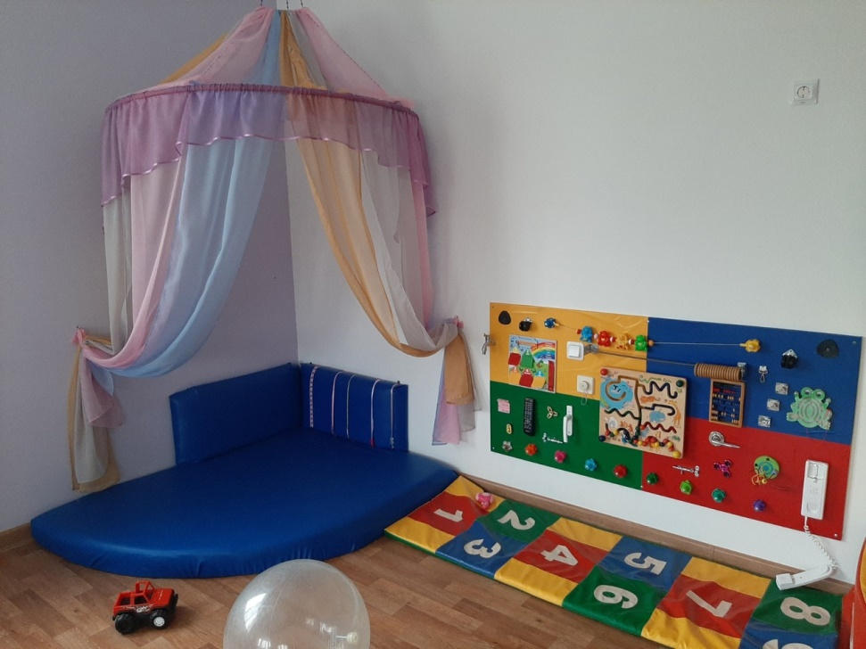

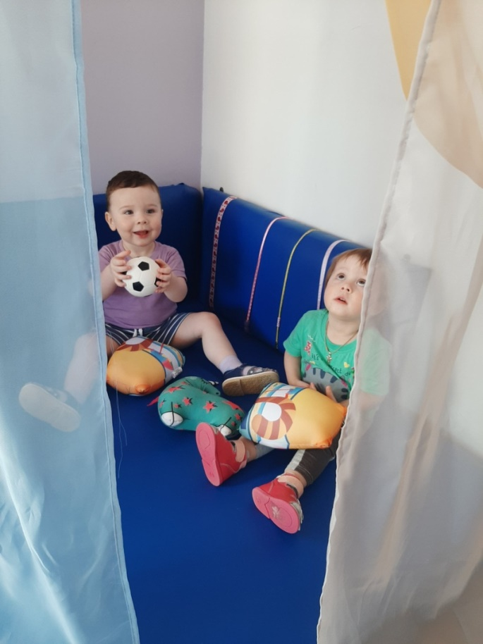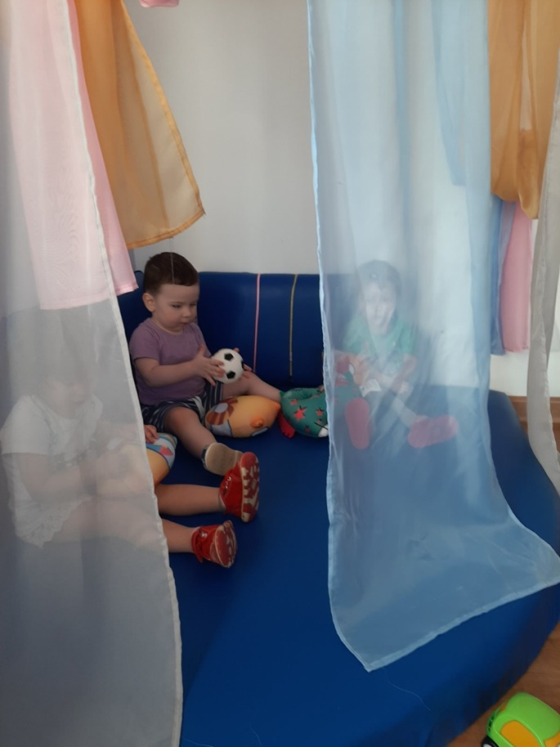

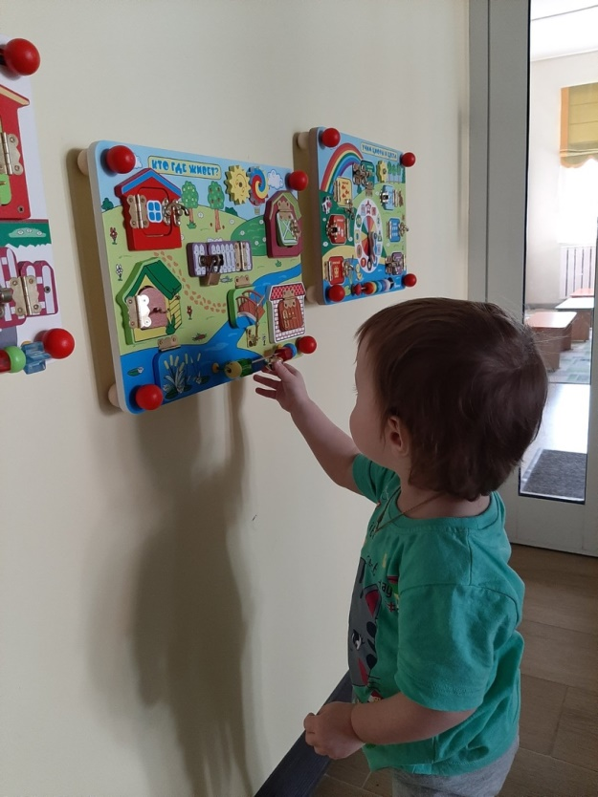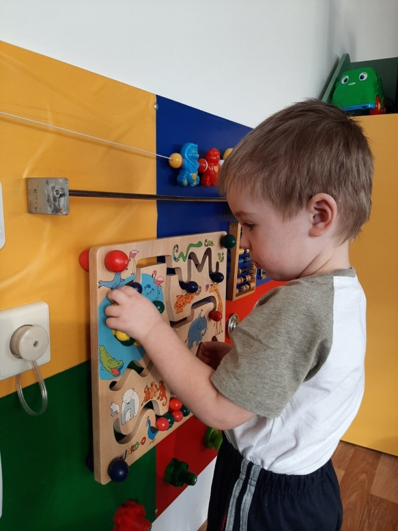

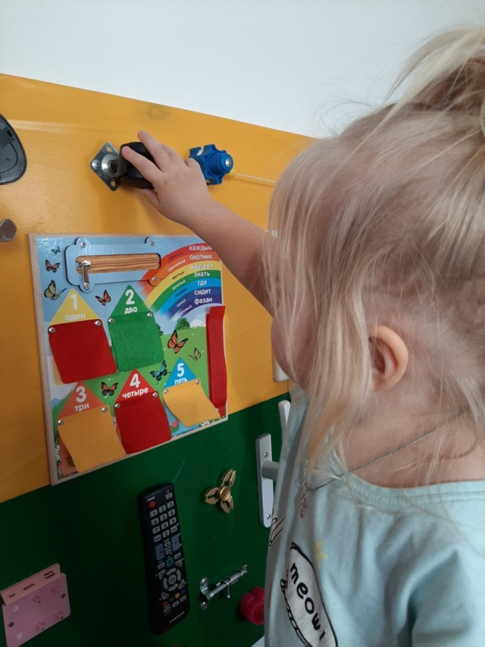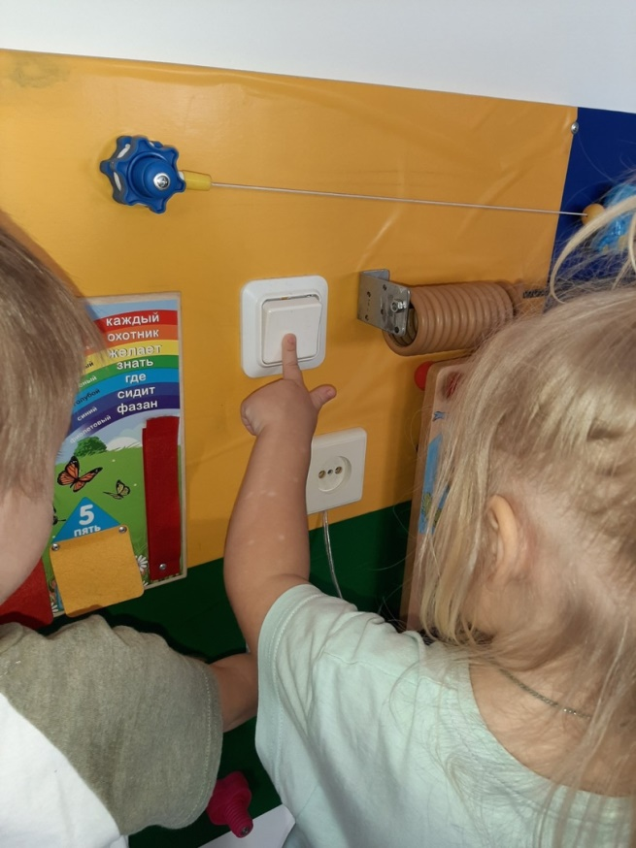

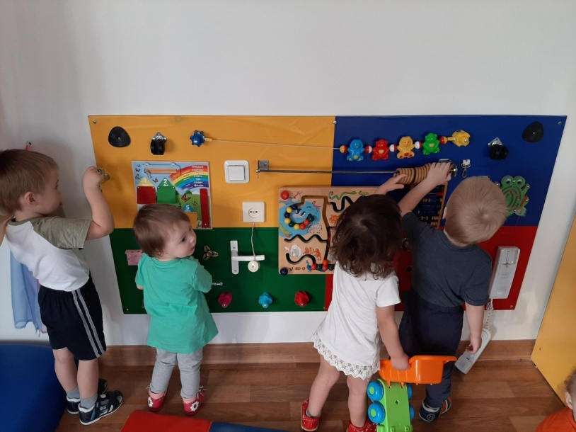

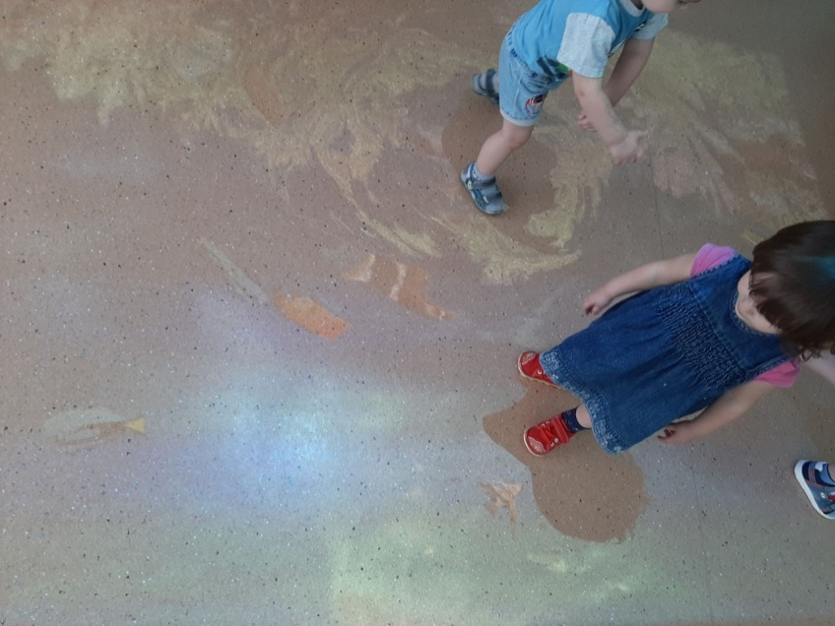

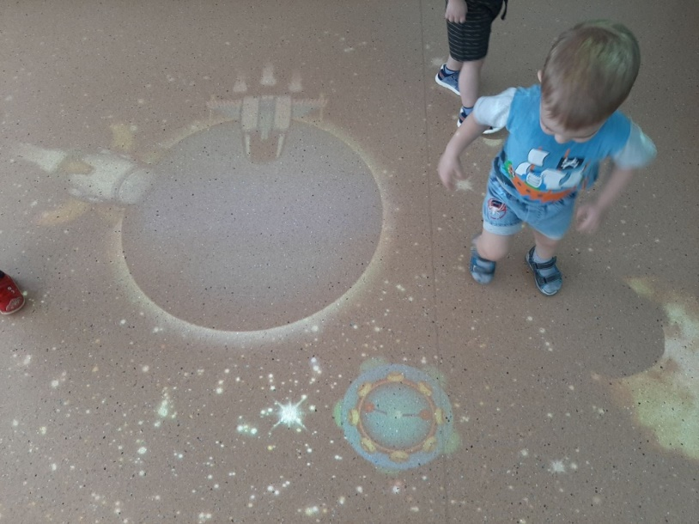

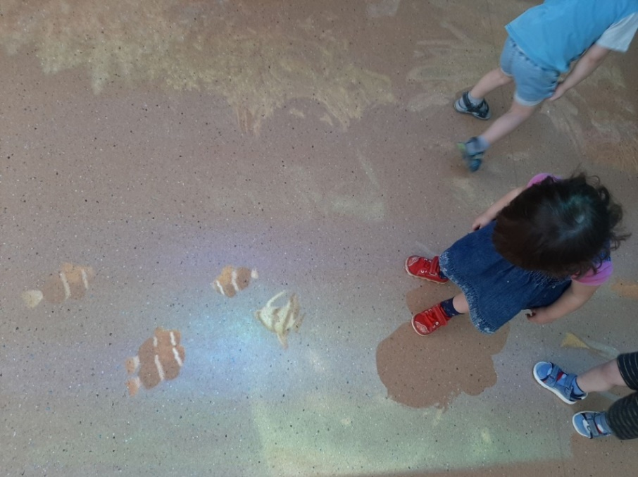

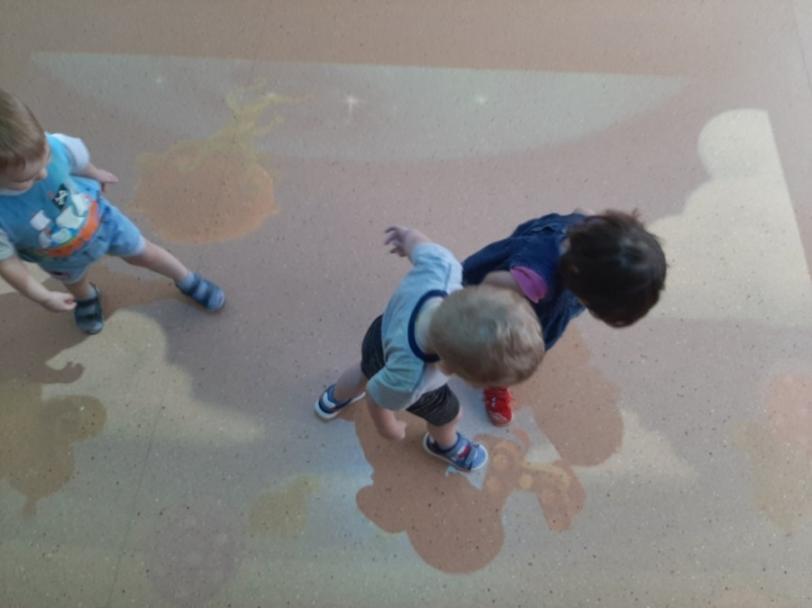
Приложение № 2
Картотека развивающих игр «Фиолетовый лес»
(технология В.В. Воскобовича)
«Украсим лес»
Цель: развитие внимания, мышления, закрепление названий цветов.
Материалы и оборудование: ажурное дерево с листочками.
Игровая ситуация. Сегодня ночью в Фиолетовом лесу дул сильный ветер, да такой сильный, что все листья с деревьев слетели. В лесу стало мрачно и скучно. Как же быть? (ответы) вот на столе лежат разноцветные листочки, давайте украсим наш лес. (прикрепляют листья) Молодцы, ах какая красота, и тут взмахнула я волшебной палочкой, и пошёл тёплый дождь, а ещё расцвёл на полянке волшебный цветок, а на яблоне волшебные яблоки. (дети прикрепляют капельки, яблоки и цветок) давайте, посмотрим какого цвета листья появились на деревьях. (проговаривают названия цвета)
«Как малыш Гео побывал в гостях у хранителя озера Айс»
Цель: учить детей составлять изображение из нескольких частей; закреплять геометрические фигуры; развивать воображение, восприятие, внимание, образное мышление, моторику; воспитывать чувство взаимопомощи, доброту, умение доводить начатое дело до конца.
Материал: развивающая сенсомоторная зона «Фиолетовый лес», игра В.В.Воскобовича «Прозрачный квадрат», образцы для игры, герои Малыш Гео, ворон Метр.
Игровая ситуация. Воспитатель рассказывает детям историю о том, как малыш Гео побывал в гостях у хранителя озера Айс – Незримки Всюсь. Во время этого путешествия малышу Гео встречались разные препятствия, с которыми дети должны помочь ему справиться. Сегодня мы побываем вместе с малышом Гео в гостях у хранителя озера Айс – Незримки Всюсь. Однажды ворон Метр принес тревожную весть с Поляны Чудесных цветов: девочка Долька никак не может найти свих подружек Пятиглазку и Шестиглазку, они направились к озеру Айс за водой и не вернулись. Малыш Гео тут же решил отправиться на поиски девочек-цветочков. И тогда ворон Метр подарил малышу «помощников» - нетающие льдинки озера Айс. Малыш Гео сначала не понял, зачем ему в пути какие-то льдинки и хотел было вернуть их, но ворон раскидал крылом на земле льдинки, а потом из четырех пластинок сложил фигуру. «На что похоже?» - спросил ворон. «На лошадку», - ответил Гео. «Правильно, - сказал ворон и произнес, обращаясь к льдинкам: - Лошадка Ош помоги малышу Гео найти подружек девочки Дольки». Льдинки вспыхнули холодным светом и прямо на глазах у Гео превратились в быстроногую красавицу – лошадку Ош.
Воспитатель: Ребята, а вы хотите отправиться в путешествие с малышом Гео? Ворон Метр принес льдинки и для вас, давайте тоже сложим из них лошадку Ош и догоним малыша, пока он не ускакал слишком далеко.
«Найди, где кто любит отдыхать»
Цель: развитие внимания, мышления, закрепление названий животных.
Материалы и оборудование: ажурное дерево с листочками.
Игровая ситуация.
Большая мышка – под елью, а маленькая под дубом.
Большой ежик под липой, а маленький под кустом.
Улитка на цветочке, а змейка под цветком.
Ласточка в небе, лягушка в озере.
Ворон на дереве, жучок на елочке.
«Построй дорожку»
Цель: постижение геометрических форм.
Материалы и оборудование: камушки.
Игровая ситуация. Построй Лопушку дорожку из круглых камушков.
«Помоги утеплить норки»
Цель: закрепление умения выделять размер (большой, средний, маленький); развитие умения группировать по размеру.
Материал и оборудование: Жёлтые листочки трёх размеров, ёжики двух размеров, мышка.
Игровая ситуация: В фиолетовом лесу наступила осень, листья на деревьях пожелтели и начали опадать. Ёжики начали готовиться к спячке. Но в норках холодно, надо бы их утеплить. Чем можно утеплить норки? Бегая по лесу, ёжики увидели опавшие с дерева листочки и решили ими утеплить свои норки. Маленький ёжик начал собирать средние листочки, большой ёжик – большие. И тут они услышали писк мышки. Она тоже прибежала за листочками для своей норки и стала собирать маленькие листочки. Норки получились тёплыми, уютными и красивыми.
Задание: Помочь ёжикам и мышке насобирать листочки нужного им размера.
«Откуда выпал листик?»
Цель: развитие внимания, мышления; - развитие координации движений.
Материалы и оборудование: ажурное дерево с листочками.
Игровая ситуация: Гном Фи прогуливался по Фиолетовому лесу и увидел, что с его любимого дерева осыпались фиолетовые листочки. Стал он думать, как вернуть листочки обратно. И так пробовал, и сяк, но ничего не получалось. Давайте попробуем поставить листочки на место. Задание: Подобрать листочки в отверстия на кроне дерева.
«Кто быстрее?»
Цель: развитие глазомера; совершенствование умения сравнивать длину путем приложения, - развитие связной речи.
Материалы и оборудование: ёжики двух размеров, цветок, разноцветные веревочки двух цветов и двух размеров.
Игровая ситуация: Ёжики решили пойти на день рождения к Лягушке и подарить ей цветок. Они вспомнили, что видели в лесу прекрасный, большой цветок, и каждый захотел подарить именно его. Они побежали каждый по своей дорожке. Кто быстрее прибежит к цветку? У кого длиннее дорожка? У кого короче? Задание: Определить, кто быстрее добежит до цветка (определить «на глаз»).
«Разложи листочки»
Цель: развитие внимания, мышления, умения распределять листочки в круги по одному признаку.
Оборудование и материалы: листочки, круги.
Игровая ситуация: Королева Мурана прислала приглашение на бал. Попасть на бал смогут только самые смышленые ребята. Поэтому Мурана на входе в свою страну поставила замок с шифром, а чтобы его открыть нужно правильно разложить листочки в шифровке, тогда дверь откроется. Давайте поможем ребятам попасть на бал. Послушайте задание: разложите большие листочки в большой круг, маленькие – в маленький. А остальные – положить в пересечение кругов (средние, оставшиеся).
«Проведи дорожку»
Цель: развитие элементарных пространственных отношений.
Материалы и оборудование: липкие веревочки.
Игровая ситуация. Проведи дорожку для Лопушка от дерева к домику, использую липкие веревочки.
«Повесь листочки»
Цель: развитие элементарных пространственных отношений.
Материалы и оборудование: липкие веревочки.
Игровая ситуация. Повесь на дерево листочки.
«Цветные листья»
Цель: развитие представлений об осенних изменениях, изучение цветов.
Материалы и оборудование: липкие веревочки.
Игровая ситуация. Ворон Метр знакомит мальчика с синичкой Зинькой, которая вместе с детьми будет узнать чудеса природы. Синичка не будет есть паука Юка, так как ей очень понравилось плетение этого умельца. В лесу выставляются деревья с разными по цвету листьями. Дети приходят к выводу: в лесу уже начал желтеть, краснеть, буреть лист.
«Помоги ежику собрать листочки»
Цель: закрепление умения выделять признак – большой и маленький; развитие умения группировать по размеру.
Материалы и оборудование: листочки двух размеров, ежики двух размеров
Игровая ситуация: ежики гуляли по Фиолетовому лесу и увидели много красивых листочков. Они им так понравились, что ежики решили украсить листочками свои дома. Большой ежик решил собрать большие листочки, а маленький – маленькие. Но сами они никак не могут справиться. Давайте поможем ежатам.
«Подарим гномам листочки»
Цель: развитие внимания, памяти; закрепление знания основных цветов; развитие умения группировать по цвету.
Оборудование и материалы: наборы листочков 4-х цветов, гномы Кохле, Желе, Зеле, Селе.
Игровая ситуация: Весёлые гномы гуляли в Фиолетовом лесу и увидели много разноцветных листочков. Они им так понравились, что гномики решили собрать букеты. Задание: Помочь гномам собрать листочки своего цвета: Кохле – красные, Желе – жёлтые, Зеле – зелёные, Селе – синие.

Приложение № 3
Конспект занятия в группе детей раннего возрасте
Цель: развитие у детей раннего возраста познавательной, эмоциональной, двигательной и речевой активности.
Задачи:
Образовательные:
- продолжать учить работать по технологии В.В. Воскобовича с коврографом «Фиолетовый лес»;
Развивающие:
- развивать сенсорные способности;
- развивать мелкую моторику рук;
- развивать речь.
Воспитательные:
- воспитывать доброжелательное отношение к окружающим.
Планируемый результат: получение детьми положительных эмоций, приобретение новых знаний и умений.
Подготовительная работа: работа с коврографом «Фиолетовый лес».
Оборудование: коврограф «Фиолетовый лес», индивидуальный коврограф (по количеству детей), приложение «Разноцветные конфеты», персонаж: мальчик Гео.
Ход занятия:
 | Этап занятия | Деятельность педагога | Деятельность детей | Время
1. | Вводная часть  Психологический настрой | Добрый день, ребята!  Собрались все дети в круг.  Я – твой друг и ты – мой друг.  Вместе за руки возьмемся  И друг другу улыбнемся!  (Взяться за руки и посмотреть друг на друга с улыбкой). | Дети берутся за руки, стоя в кругу | 1 мин.
2. | Мотивационно - ориентировочный | Ребята, нас пригласил в гости мальчик Гео. Он живет в сказочном «Фиолетовом лесу». И будет очень рад нас видеть. Нам нужно взять с собой для Гео угощение. Какое, ребята? Что дети очень любят? | Печенье, конфеты и т.д. | 1 мин
3. | Основная часть  Открытие детьми новых знаний, способа действий  Практический | Да, все любят конфеты. Давайте мы с вами для Гео возьмем конфеты.  Возьмем разноцветные липучки и выложим конфеты из красного квадрата и синего треугольника, большие и маленькие.  Какие вкусные конфетки и нас получились. Как думаете, они понравятся Гео?  Угощение готово, можно отправлять в путь!  ФИЗМИНУТКА  По морям, по волнам  Проплываем тут и там  Ветер парус надувает  Вправо – влево наклоняет  Пошагаем мы на месте  Раз – два, раз-два  В путь, друзья, уже пора!  На пути у нас оказалось море, но мы с вами переплывем его на корабле «Плюх-Плюх».  Вот кораблик наш: красный квадрат прикрепляю к самой маленькой мачте, а синие квадраты – к самой большой.  Итак, корабль готов!  Подходит в лесу, мы уже прибыли!  А вот Гео нас встречает: Ребята, спасибо, что пришли ко мне. Я очень рад вас всех видеть! Да, еще и угощения принесли, какие молодцы!  Ребята, давайте скажем Гео спасибо и будем с ним прощаться, ведь нам пора обратно в детский сад.  Ложимся все на ковер. Закрываем глаза. И отправляемся назад по морю. Слушаем звуки моря, чувствуем, как нас качает по волнам.  Отлично, ребята! Сегодня молодцы! | Дети выкладывают конфеты  Да!  Дети действуют одновременно со взрослым по его показу  Дети подходят к Фиолетовому лесу  Дети прощаются с Гео  Дети располагаются на ковре, слушают звуки моря | 2 мин  1 мин  3 мин  1 мин  1 мин

Приложение № 4
Мониторинг состояния развивающей предметно-пространственной среды для детей раннего возраста
№ | Наименование | Группа ДОУ | Минимальный базовый комплект для организации РППС в семье
1 | Автомобили (крупного размера) | 2
2 | Автомобили (среднего размера) | 5 | +
3 | Большой настольный конструктор  деревянный с неокрашенными и  цветными элементами | 1
4 | Браслет на руку с 4-мя бубенчиками | 5
5 | Бубен маленький | 1 | +
6 | Бубен средний | 1
7 | Витрина/лестница для работ по лепке | 1
8 | Горки (наклонные плоскости) для  шариков (комплект) | 1
9 | Деревянная двухсторонняя игрушка  с втулками и молоточком для забивания | 1
10 | Деревянная игрушка с желобами для  прокатывания шарика | 1
11 | Деревянная игрушка с отверстиями  и желобом для забивания молоточком и прокатывания шариков | 1 | +
12 | Деревянная основа с повторяющимися образцами с различным количеством отверстий | 1
13 | Деревянная основа с размещенными  на ней неподвижными изогнутыми  направляющими со скользящими по  ним фигурными элементами и подвижными фигурками персонажей (различной тематики) | 1
14 | Диски с видеофильмами с народными песнями и плясками | 1 | +
15 | Доска с прорезями для перемещения  подвижных элементов к установленной в задании цели | 1
16 | Доска с ребристой поверхностью | 1
17 | Доска-основа с вкладышами и с  изображением в виде пазла– комплект | 1
18 | Звери и птицы объемные и плоскостные (из разного материала, мелкого размера) – комплект | 1 | +
19 | Звуковой молоток (ударный музыкальный инструмент) | 1
20 | Игра на выстраивание логических цепочек из трех частей «до и после» | 1
21 | Игровая панель с тематическими  изображениями, сенсорными элементами и соответствующим звучанием | 1 | +
22 | Игровой модуль в виде мастерской с  подвижными элементами, звуковыми и световыми эффектами | 1
23 | Игрушка на колесах на палочке или  с веревочкой с подвижными или  озвученными элементами | 3 | +
24 | Игрушка на текстильной основе в  виде легкоузнаваемого животного с подвижными или закрепленными  элементами разной текстуры с различным наполнением или звучанием, с эффектом вибрации и характерного звучания при механическом воздействии | 1 | +
25 | Игрушка на текстильной основе с подвижными или закрепленными  элементами разной текстуры (включая зеркальный), с различным наполнением или звучанием, с оформлением контрастными цветами | 1
26 | Игрушка: грибочки втулки на стойке (4–6 элементов), 4-х цветов | 1
27 | Игрушки-забавы с зависимостью  эффекта от действия – комплект | 1 | +
28 | Изделия народных промыслов  – комплект | 1
29 | Каталка (соразмерная росту ребенка) | 1 | +
30 | Каталки – с палочкой или шнурком | 1 | +
31 | Книги детских писателей – комплект | 1 | +
32 | Коврик массажный | 1
33 | Коляска прогулочная (среднего размера) | 1 | +
34 | Комплект «Первые конструкции» | 1
35 | Комплект деревянных игрушек -забав | 1 | +
36 | Комплект компакт-дисков с русскими народными песнями для детей дошкольного возраста | 1 | +
37 | Комплект компакт-дисков со звуками природы | 1 | +
38 | Конструктор мягких деталей среднего размера | 1
39 | Конь (или другие животные) на колесах / качалка | 1 | +
40 | Куб с прорезями основных геометрических форм для сортировки объемных тел | 1
41 | Куклы (крупного размера) | 2
42 | Куклы (среднего размера) | 2 | +
43 | Кукольная кровать | 1 | +
44 | Кукольный дом с мебелью (дерево) – комплект | 1 | +
45 | Кукольный стол со стульями (крупного размера) – комплект | 1
46 | Кухонная плита (соразмерная росту ребенка) | 1
47 | Кухонный шкафчик (соразмерный росту ребенка) | 1
48 | Ландшафтный макет (коврик) | 1
49 | Логическая игра на подбор цветных, теневых и контурных изображений | 1
50 | Лодка (среднего размера) | 1 | +
51 | Лото с разной тематикой – комплект | 1 | +
52 | Магнитная доска настенная | 1
53 | Матрешки трехкукольная | 1 | +
54 | Мозаика с крупногабаритной основой, образцами изображений и крупными фигурами | 1
55 | Мольберт двухсторонний | 1 | +
56 | Музыкальные диски | 1 | +
57 | Мягкая «кочка» с массажной поверхностью | 6
58 | Мягкая игрушка (крупная напольная) | 1 | +
59 | Мяч надувной | 2 | +
60 | Мяч футбольный | 1 | +
61 | Набор для завинчивания из элементов разных форм, размеров и цветов | 1
62 | Набор для построения произвольных  геометрических фигур | 1
63 | Набор для уборки с тележкой | 1
64 | Набор для экспериментирования с водой: стол-поддон, емкости 2-3 размеров и разной формы, предметы-орудия для переливания и вылавливания – черпачки, сачки | 1
65 | Набор для экспериментирования с песком | 1
66 | Набор игрушек для игры с песком | 5 | +
67 | Набор из пяти русских шумовых инструментов (детский) | 1 | +
68 | Набор из мягкого пластика для плоскостного конструирования | 1
69 | Набор из объемных элементов разных повторяющихся форм, цветов и размеров на общем основании для сравнения | 1
70 | Набор инструментов для ремонтных работ (пластмассовый) | 1 | +
71 | Набор кубиков среднего размера | 1 | +
72 | Набор кукольных постельных принадлежностей | 1
73 | Набор материалов Монтессори | 20
74 | Набор машинок разного назначения | 1 | +
75 | Набор медицинских принадлежностей | 1 | +
76 | Набор муляжей овощей и фруктов | 1 | +
77 | Набор мягких модулей | 1
78 | Набор мячей (разного размера, резина) | 1
79 | Набор объемных тел (кубы, цилиндры, бруски, шары, диски) | 1
80 | Набор парикмахера | 1 | +
81 | Набор разноцветных кеглей с мячом | 1
82 | Набор разрезных овощей и фруктов с ножом и разделочной доской | 1
83 | Набор репродукций картин о природе | 1
84 | Набор репродукций картин русских  Художников – иллюстраций к художественным произведениям | 1
85 | Набор солдатиков (среднего размера) | 1 | +
86 | Набор столовой посуды для игры с куклой | 1 | +
87 | Набор чайной посуды | 1 | +
88 | Набор «Гладильная доска и утюг» | 1 | +
89 | Набор «Железная дорога» | 1 | +
90 | Напольный конструктор деревянный цветной | 1 | +
91 | Настольно-печатные игры - комплект | 1 | +
92 | Неваляшки разных размеров – комплект | 1 | +
93 | Обруч (малого диаметра) | 2 | +
94 | Объемные вкладыши из 3 –4 элементов (миски, конусы) | 1
95 | Озвученный сортировщик в виде фигурки легкоузнаваемого животного с вращающимся корпусом с отверстиями, объемными вкладышами,  цветными метками для самопроверки и возвратом вкладыша при механическом воздействии на элемент фигурки | 1
96 | Парные картинки типа «лото» (из 2 – 3 частей) различной тематики – комплект | 1 | +
97 | Перчаточные куклы – комплект | 1 | +
98 | Пирамида настольная, окрашенная в основные цвета | 2
99 | Пожарная машина (среднего размера) | 1
100 | Разрезные картинки, разделенные на 2 части по прямой – комплект | 1
101 | Ракета (среднего размера) | 1 | +
102 | Рамка с одним видом застежки – комплект | 1
103 | Рамки-вкладыши с различными формами, разными по величине, 4 основных цветов – комплект | 1
104 | Руль игровой | 1 | +
105 | Скакалка детская | 3
106 | Складные кубики с предметными картинками | 1
107 | Сортировщик – емкость с крышками разного размера и цвета | 1 | +
108 | Стол для экспериментирования с песком и водой | 1
109 | Строительно-эксплуатационный  транспорт (пластмассовый) – комплект | 1 | +
110 | Сухой бассейн с комплектом шаров | 1
111 | Сюжетные картинки (с различной тематикой крупного формата) – комплект | 20 | +
112 | Тележка-ящик (крупная) | 2
113 | Телефон игровой | 1 | +
114 | Фигурки домашних животных с реалистичными изображением и пропорциями – комплект | 1 | +
115 | Ширма для кукольного театра, трансформируемая | 1
116 | Шнуровка различного уровня сложности – комплект | 1 | +
117 | Элементы костюма для уголка ряженья – комплект | 1
118 | Юла или волчок | 2 | +
119 | Ящик для манипулирования со звуко-световыми эффектами | 1 | +
 |  | 185 | 57

